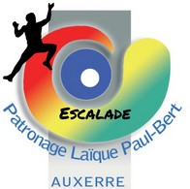
PLPB - ESCALADE Saison 2023/2024
N° licence................

Enfant
Mercredi
Jeudi

Adulte
Option ski
Licence famille

NOM.....................................................................................................
Prénom..................................................................................................
Date de naissance................................................................................
Adresse.....................................................................................................
.................................................................................................................
e-mail(*)........................................................................
*La fédération dématérialise la licence, vous recevrez une attestation par e-mail ou SMS

(*)...../...../...../...../...../...... 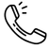 ...../...../...../...../...../......
* Indispensable pour la licence

(le PLPB s'engage, conformément aux dispositions légales au droit à l'image, à ce que la publication ne porte pas atteinte à la vie privée et à la dignité de la personne)
Droit à l'image

Non autorisé

Autorisation parentale pour les mineurs
Père : Nom............................................. Prénom............................
Mère : Nom............................................. Prénom............................
N° Sécurité Sociale en charge de l'enfant
.................................................................
Je soussigné(e) père, mère ou tuteur), autorise (mon fils, ma fille)......................................................
à se présenter au club seul(e). et autorise le club à prendre toute disposition en cas d'accident
A ...................................... Le........................................
Signature

